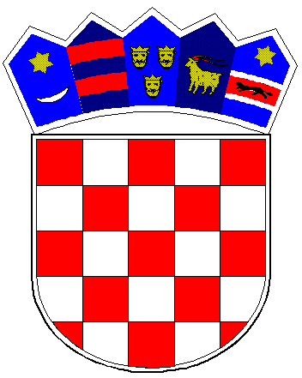
REPUBLIKA HRVATSKA
VUKOVARSKO-SRIJEMSKA ŽUPANIJA
OPĆINA TOMPOJEVCI
OPĆINSKO VIJEĆE
KLASA: 302-01/21-01/5
URBROJ: 2196/07-02-21-2
Tompojevci, 27. listopad 2021.

Na temelju članka 14. stavka 7. Zakona o regionalnom razvoju Republike Hrvatske („Narodne novine“ br. 147/14, 123/17 i 118/18) i članka 29. Statuta Općine Tompojevci („Službeni vjesnik“ Vukovarsko-srijemske županije br. 4/21), Općinsko vijeće Općine Tompojevci na 4. sjednici, održanoj dana 27. listopada 2021. godine, donosi

ODLUKU
o davanju suglasnosti za ulazak u sastav urbanog područja Vukovar

Članak 1.

Daje se suglasnost na prijedlog Grada Vukovar za ulazak Općine Tompojevci u sastav urbanog područja Vukovar sa sjedištem u Vukovaru.

Članak 2.

Ova Odluka stupa na snagu prvog dana od dana objave u „Službenom vjesniku“ Vukovarsko-srijemske županije.

Predsjednik Općinskog vijeća
Ivan Štefanac

